UTORAK, 24.3.

PRIRODA I DRUŠTVO
- prisjeti se i pročitaj sve o Zagrebačkoj županiji ( bilježnica, listić ) i riješi
radnu bilježnicu str. 69, 70

LIKOVNA KULTURA
Ornament za narodnu nošnju, flomasteri u boji
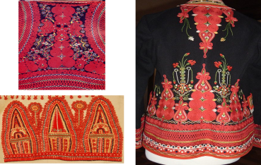
Ornament je pojedinačni motiv koji služi kao ukras. Ljudi su od davnina ukrašavali svoju odjeću svoje nastambe i predmete kojima su se koristili. Koristili su geometrijske elemente, biljne i životinjske motive. Ponavljanjem tih elemenata ostvaren je ritam. Život čovjeka je u prošlosti ovisio upravo o tim izmjenama što objašnjava izbor motiva i ritam na narodnim nošnjama. Prije su ljudi na selu sami izrađivali odjeću koja je bila jednaka. Razlikovala se samo u pojedinostima i načinu ukrašavanja. Svaki je zavičaj imao svoju narodnu nošnju. Danas se odijeva vrlo rijetko, tek za neke posebne prigode i manifestacije. Vrijedni primjerci se čuvaju u muzejima. Naša je domovina bogata raznolikom narodnim nošnjama.
ORNAMENT
RITAM
SIMETRIJA
ORNAMENT
RITAM
SIMETRIJA
ORNAMENT
RITAM
SIMETRIJA
ORNAMENT
RITAM
SIMETRIJA

Koristeći slične motive nacrtaj ornament za narodnu nošnju. Koristi boje poput ovih na primjerima nošnji ili samo neke od njih. Pripazi na ritam boja i oblika.

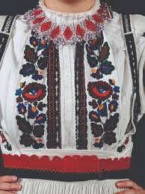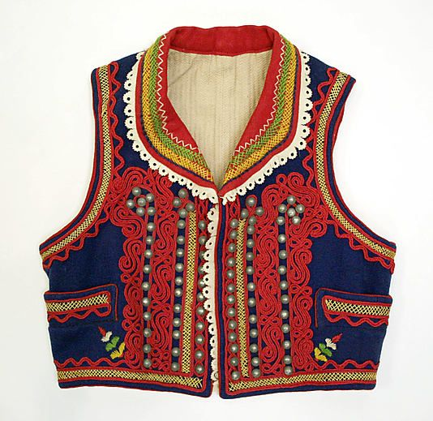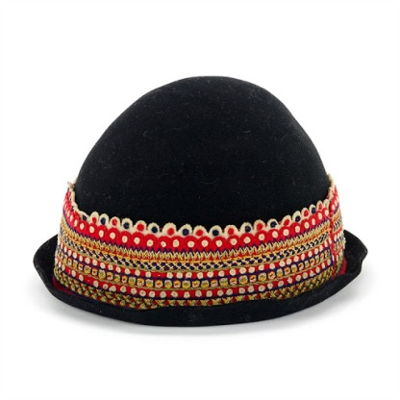

MATEMATIKA
- radna bilježnica str. 92, 93, 94, 95

TZK
- razgibaj se i zapleši! Uživaj!
https://www.youtube.com/watch?v=ziLHZeKbMUo

ENGLESKI JEZIK
Pročitati tekst u udžbeniku str. 39.
U bilježnicu nacrtaj 4 prijevozna sredstva u Londonu i prepiši rečenice u kojima su odgovori na postavljena pitanja.
PLAN PLOČE:
Transport in London
London taxi Tube ( underground train)
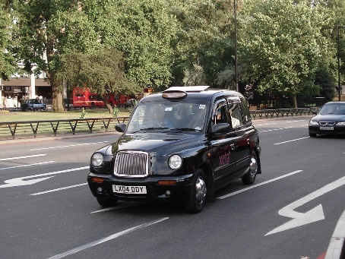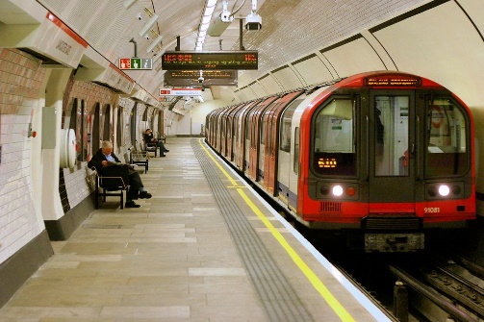
Rickshaw Ferry
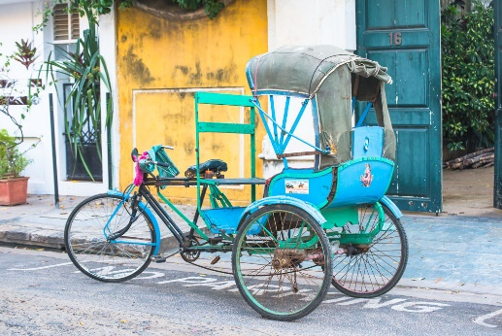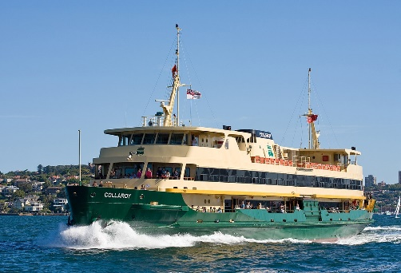

Answer the questions:
- What do the taxi drivers know?
- Where are the Tube tunnels?
- What does a rickshaw driver do?
- Where does the ferry go?

VJERONAUK
- pročitati tekst u udžbeniku na str. 64 i 65
- radna bilježnica str. 60, 61 i 62 – zadatak 3., 4., 5. i 6.

